附件6自主管理各項檢核表
台中明德高中執行教育部103學年度高中優質化輔助方案計畫
自主管理：1.執行過程中的評量或回饋之紀錄或照片
子計畫名稱： | 4-2國際交流計畫
分支計畫名稱： | (一)國際交換學生
103學年第1學期 |  | 103年12月20日
註(1)：因各子計畫的活動內容不同，請承辦人自行設計評量或回饋之呈現方式
註(2)：活動照片，請於另頁附上，每一活動2-4張相片，以A4紙彩色輸出。
活動內容：
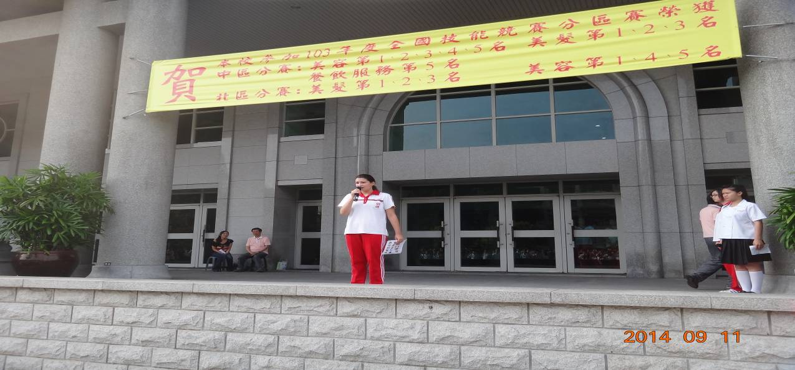
(一) 國際交換學生─ 向全校學生用中文自我介紹
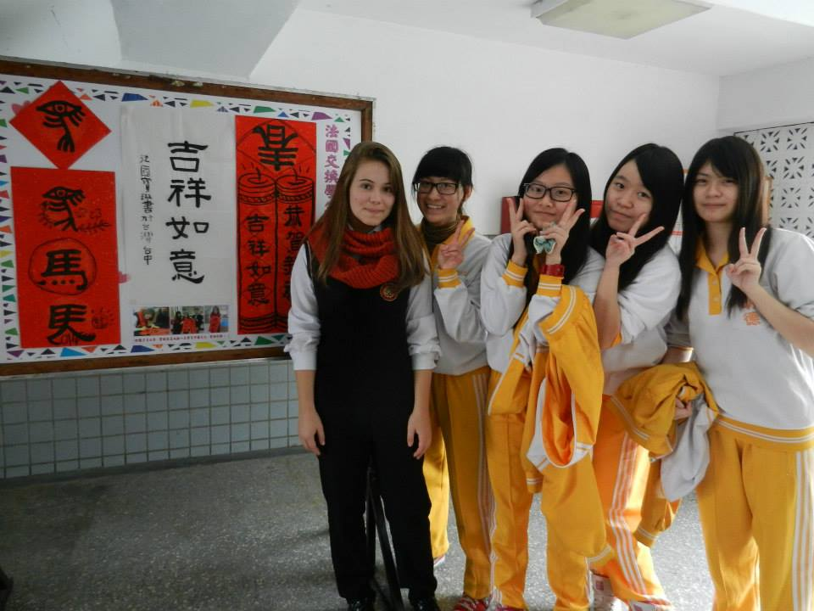
(一)國際交換學生─ 學習本國文化

4-2國際交流計畫
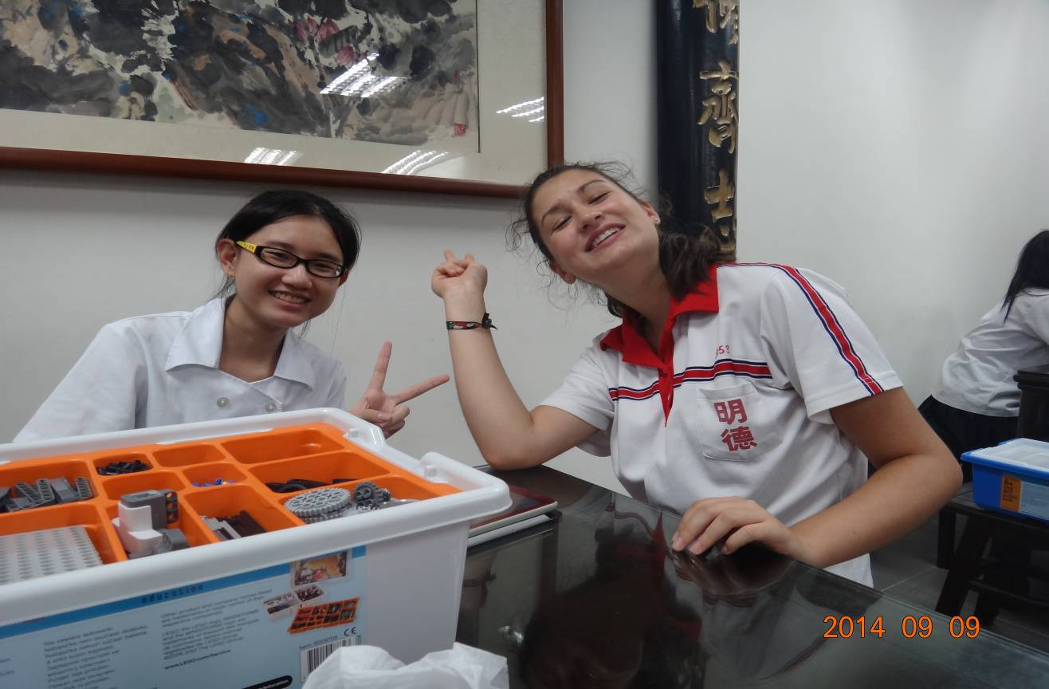
國際交換學生與本校生共同上課-資料處理科
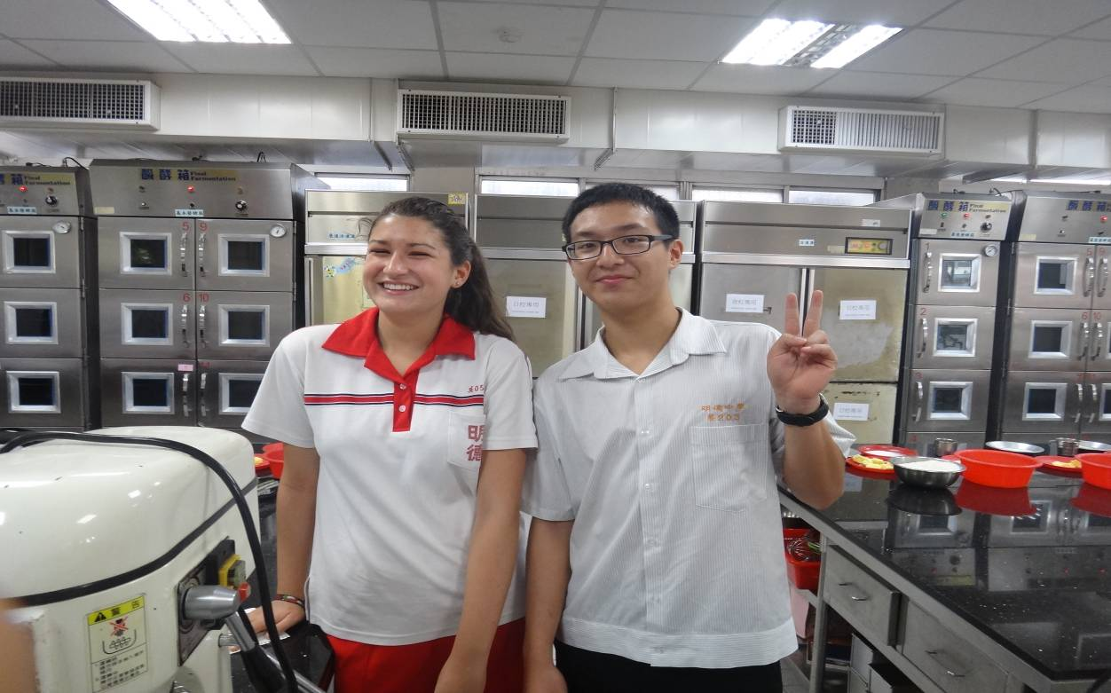
國際交換學生與本校生共同上課-餐飲科烘焙課
4-2國際交流計畫
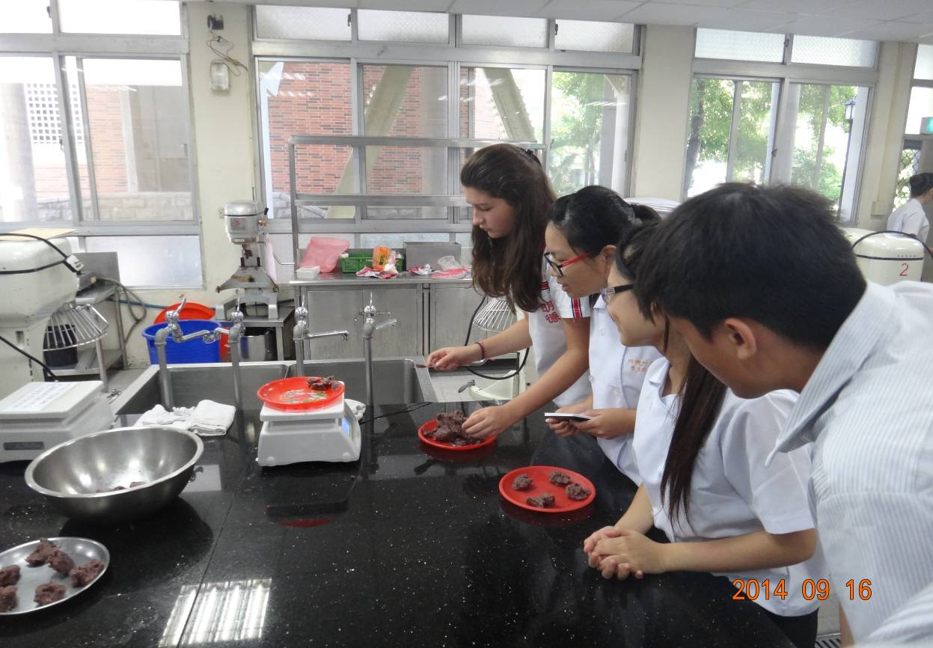
國際交換學生與本校生共同上課-餐飲科烘焙課
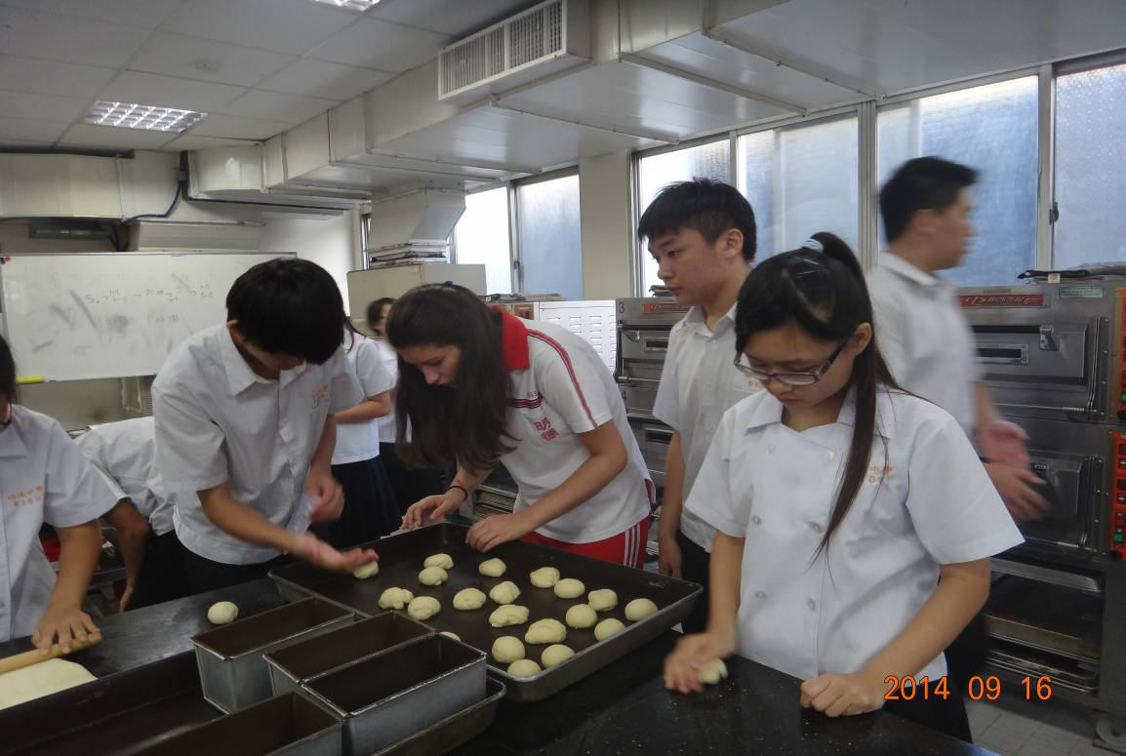
國際交換學生與本校生共同上課-餐飲科烘焙課

4-2國際交流計畫
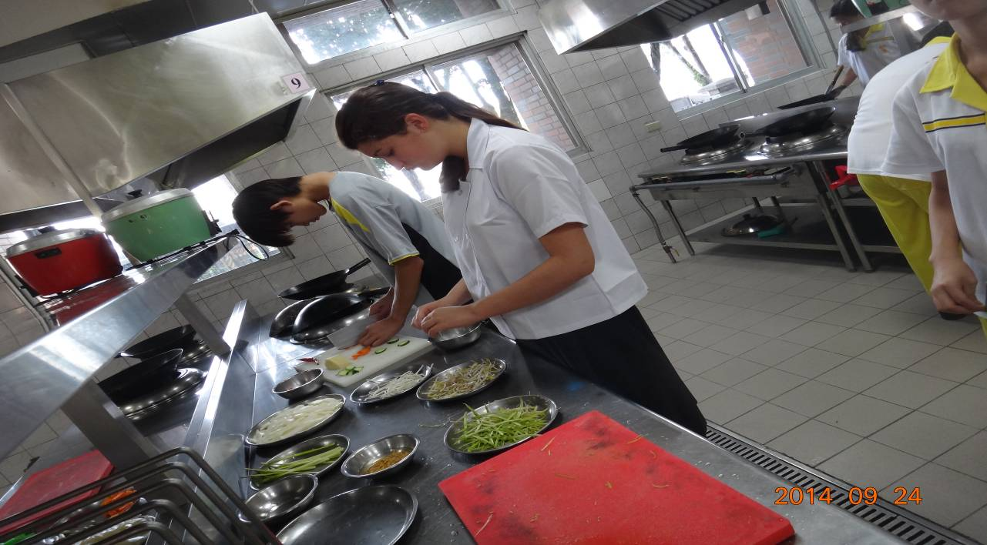
國際交換學生與本校生共同上課-餐飲科中餐課
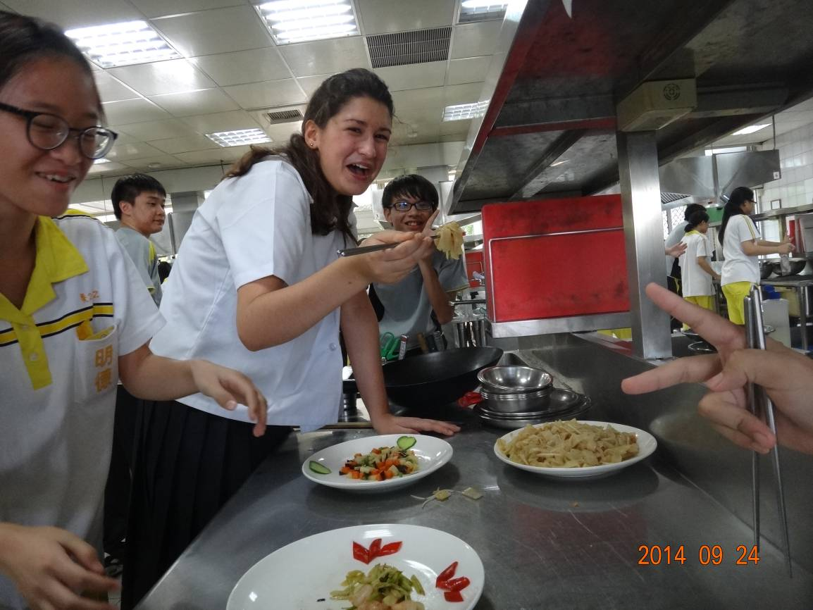
國際交換學生與本校生共同上課-餐飲科中餐課

4-2國際交流計畫
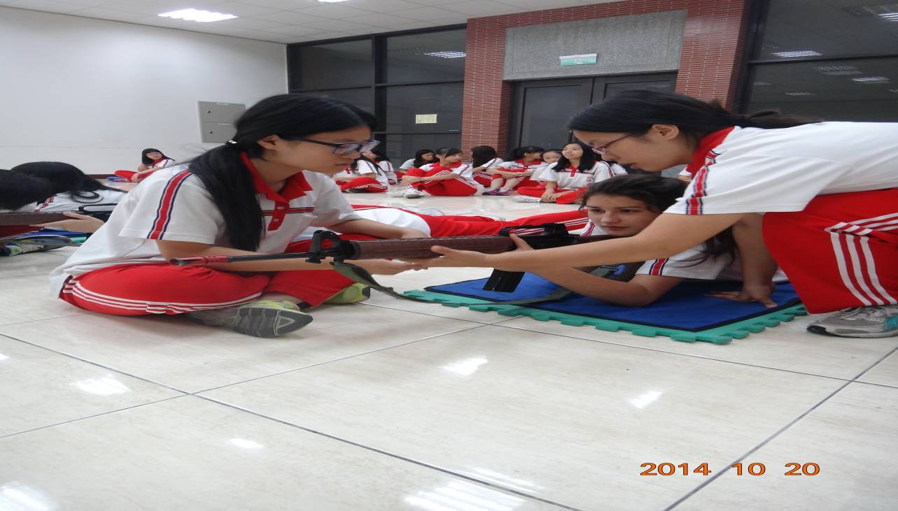
國際交換學生與本校生共同上課-打靶射擊課練習
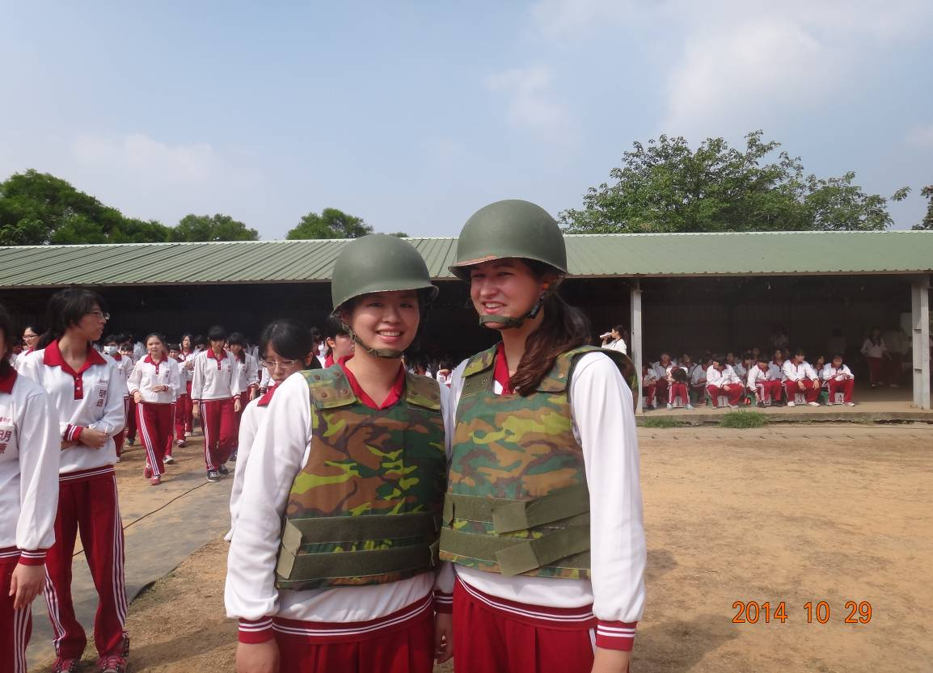
成功嶺打靶射擊

4-2國際交流計畫
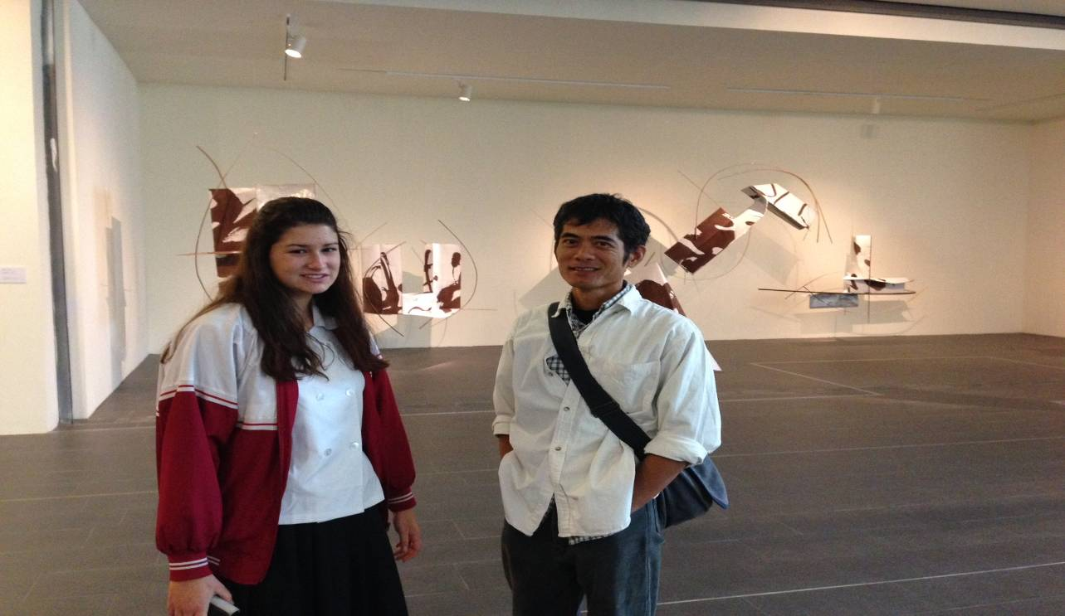
國際交換學生─ 參觀國立美術館
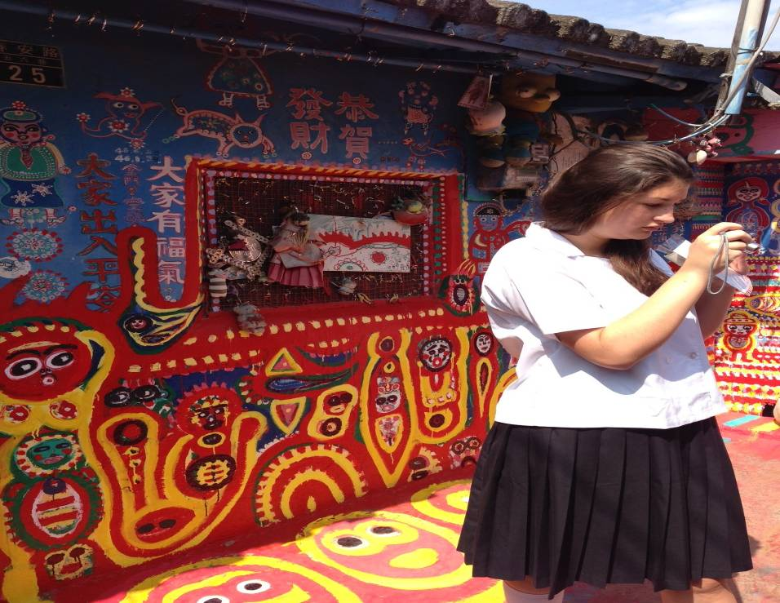
國際交換學生─ 參觀台中市著名景點學習攝影

4-2國際交流計畫
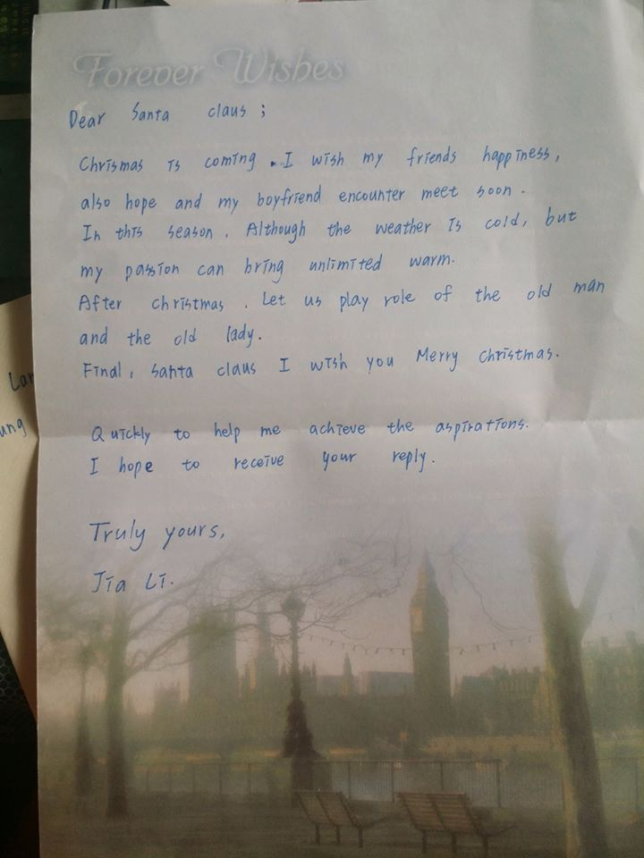
寫信給聖誕老人
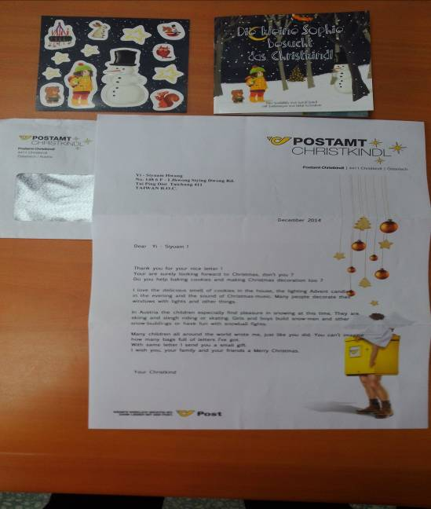
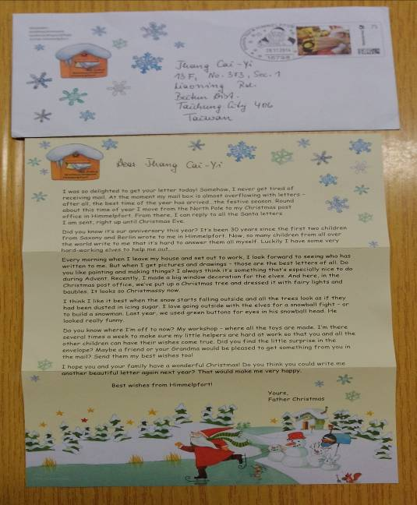
聖誕老人的回信

4-2國際交流計畫
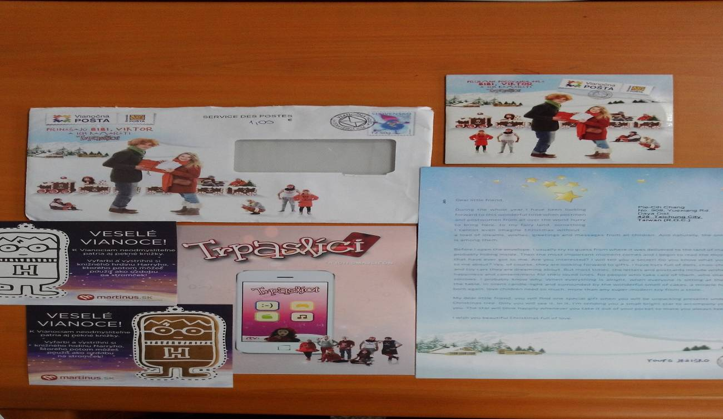
聖誕老人的回信
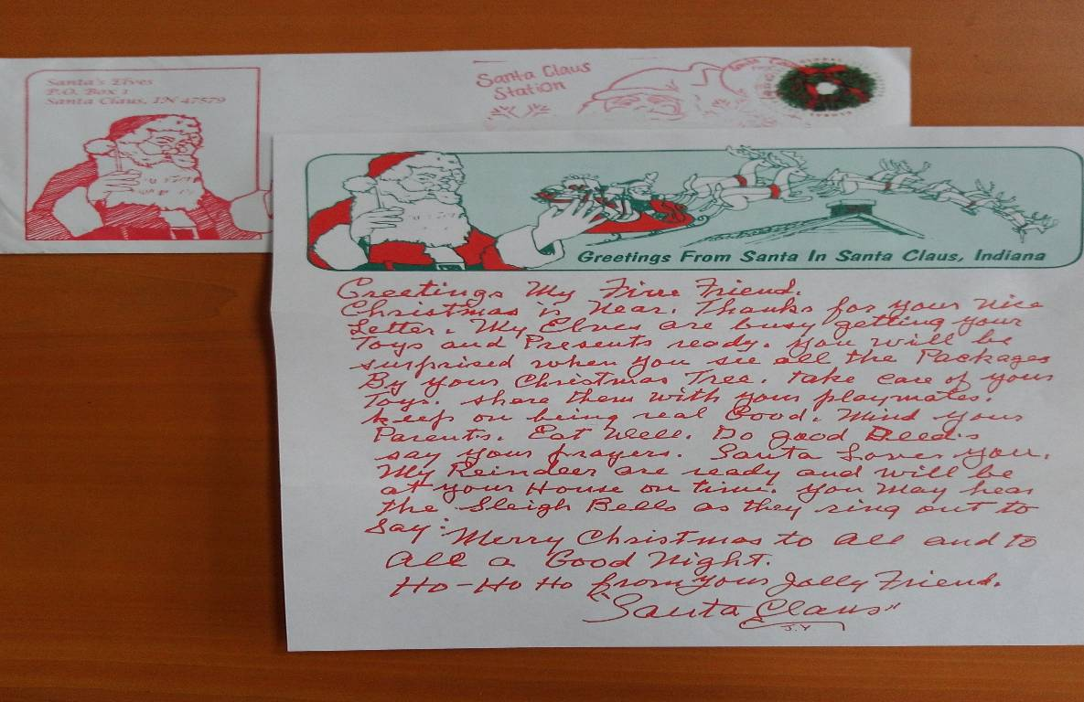
聖誕老人的回信

